Московский государственный технический
университет им. Н.Э. Баумана.

Факультет «Информатика и управление»

Кафедра «Системы обработки информации и управления»

Курс «Основы программирования»

Отчет по лабораторной работе №4
«Численные методы решения нелинейных уравнений»

Выполнил: |  | Проверил:
студент группы ИУ5-15Б |  | преподаватель каф. ИУ5
Трифонов Дмитрий |  | Папшев И.С.
Подпись и дата: |  | Подпись и дата:

Москва, 2021 г.
Постановка задачи
1. Разработайте программу для вычисления корней уравнения
x – k*cos(x) = 0
при k=1 простой итерацией, половинным делением и методом Ньютона с погрешностью eps < 0.000001 и eps < 0.00000001. Для каждого из трех методов определить (и вывести на экран) количество шагов алгоритма, использованных для получения результата.
2. Выполнить п.1 для k=5 и объяснить результаты.
Программа должна обеспечивать возможность многократного выполнения пунктов 1 и 2 для различных значений параметров:
- начального приближения x0,
- коэффициента k,
- требуемой точности вычислений eps.
Для реализации этого требования используйте функцию «Меню» (Пример использования меню в программе приведён в п 7.2.1 Методических указаний).
3. Разработайте «универсальную» функцию для вычисления корней уравнений вида y(x)=0 методом половинного деления, используя в качестве параметра указатель на функцию.
Примените эту функцию для нахождения всех корней уравнения y=x-5*cos(x) и
y=x-10*cos(x), добавив следующие параметры:
eps - требуемая точность вычислений
xl и xr - левая и правая границы интервала, содержащего ровно один корень.

Разработка алгоритма
Краткое словесное описание алгоритма
В данной лабораторной работе для поиска корней используется метод половинного деления.
Этот метод является наиболее подходящим для вычисления корней уравнений вида f(x)=0 с помощью компьютера.
Для использования этого метода нужно задать границы интервала [xl, xr] на оси абсцисс, содержащего ровно один корень, и требуемую точность вычислений.
Суть метода заключается в следующем. Выбирают Х на середине интервала [xl, xr] и определяют f(X). Если |f(X)| < eps, то середина интервала считается корнем уравнения, иначе корень ищется на том интервале из двух полученных, для которого значения функции на концах имеют разные знаки. Действия повторяются до тех пор, пока интервал >eps. Перед входом в цикл необходимо проверить, не являются ли границы интервала корнями уравнения f(X)=0.

Поиск же интервалов, на которых находится ровно один корень, производится интервальным методом. (с определённым шагом расширяем границы текущего интервала, пока f(начала) имеет такой же знак, что и f(конца)).

Входные данные
- double k (коэффициент из условия)
- double eps (точность вычислений)
- double start, finish (границы интервала, на котором будет производится поиск корней)
- double step (шаг, с которым будут отбираться интервалы для поиска корней методом половинного деления)
Выходные данные
После выполнения алгоритма на экран выводятся:
- Начальные данные для поиска корней
- Найденные корни и шаг, на котором их получили
Корни и шаг, на котором их получили, записываются в std::pair <int, double> (далее root). Получившиеся пары записываются в std::vector <root> и через него выводятся на экран
Промежуточные данные
Вектор корней уравнения получается из функции vector <root> solveFunc(double (*F) (double)), которая как параметр принимает функцию y(x), для которой и считаются корни y(x) = 0. Для поиска интервалов с одним корнем используется функция
bool getNextInterval(double& Xn, double& Xk, double (*F) (double)) (в случае нахождения интервала с одним корнем возвращает 1, иначе 0).
Сами же корни методом половинного деления находит функция root calculateRoot(double Xn, double Xk, double (*F) (double)). Она использует переменные:
- int step (шаг, на котором было выполнено последнее вычисление)
- double dx, Xi (переменные для самого алгоритма половинного деления).

Блок -схемы
1. Нахождение корня на заданном интервале методом половинного деления
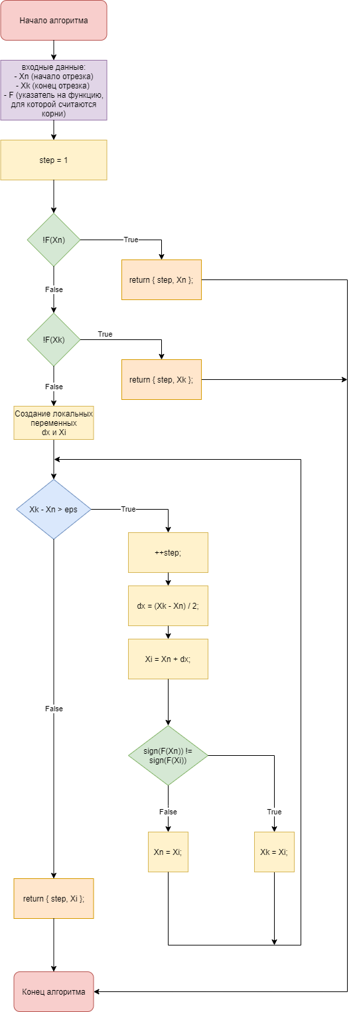
2. Нахождение следующего интервала, содержащего один корень
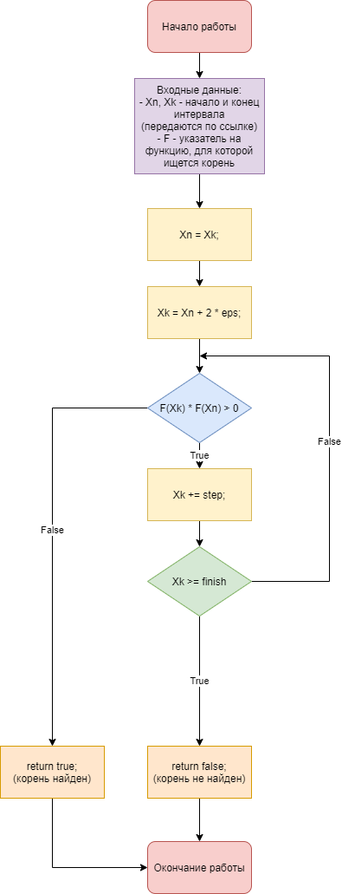
3. Функция нахождения всех корней
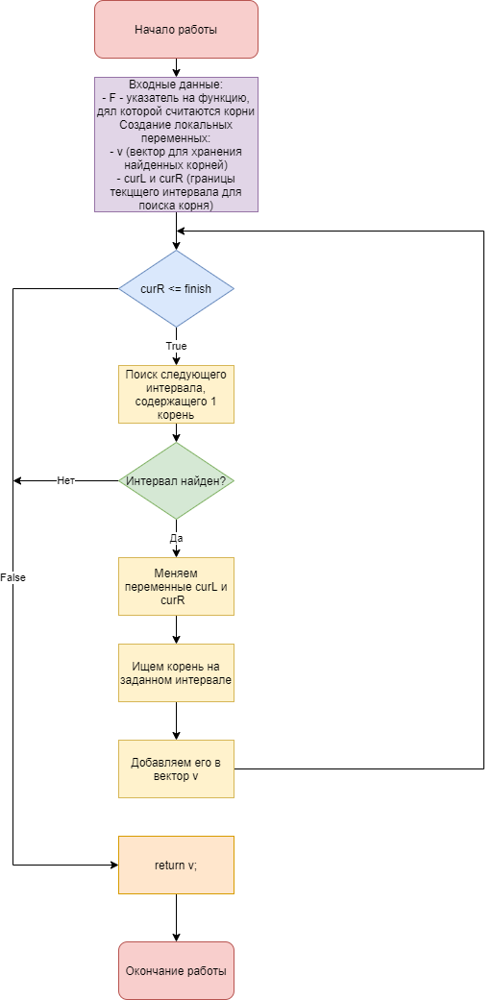
Текст программы
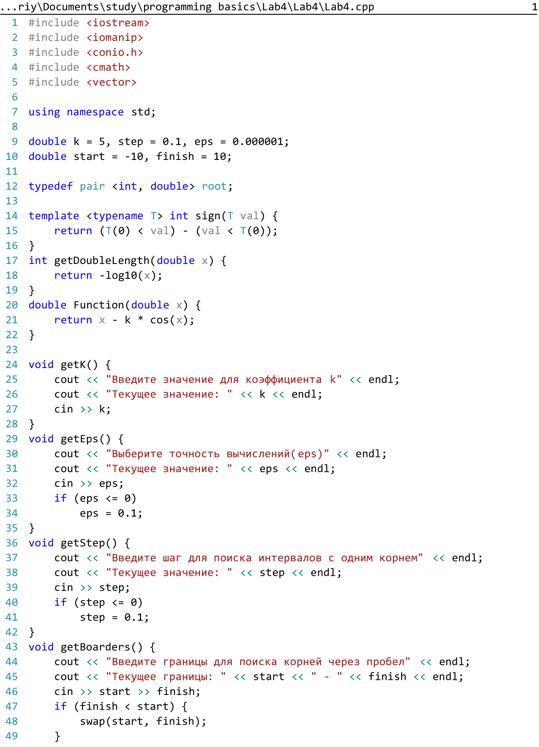
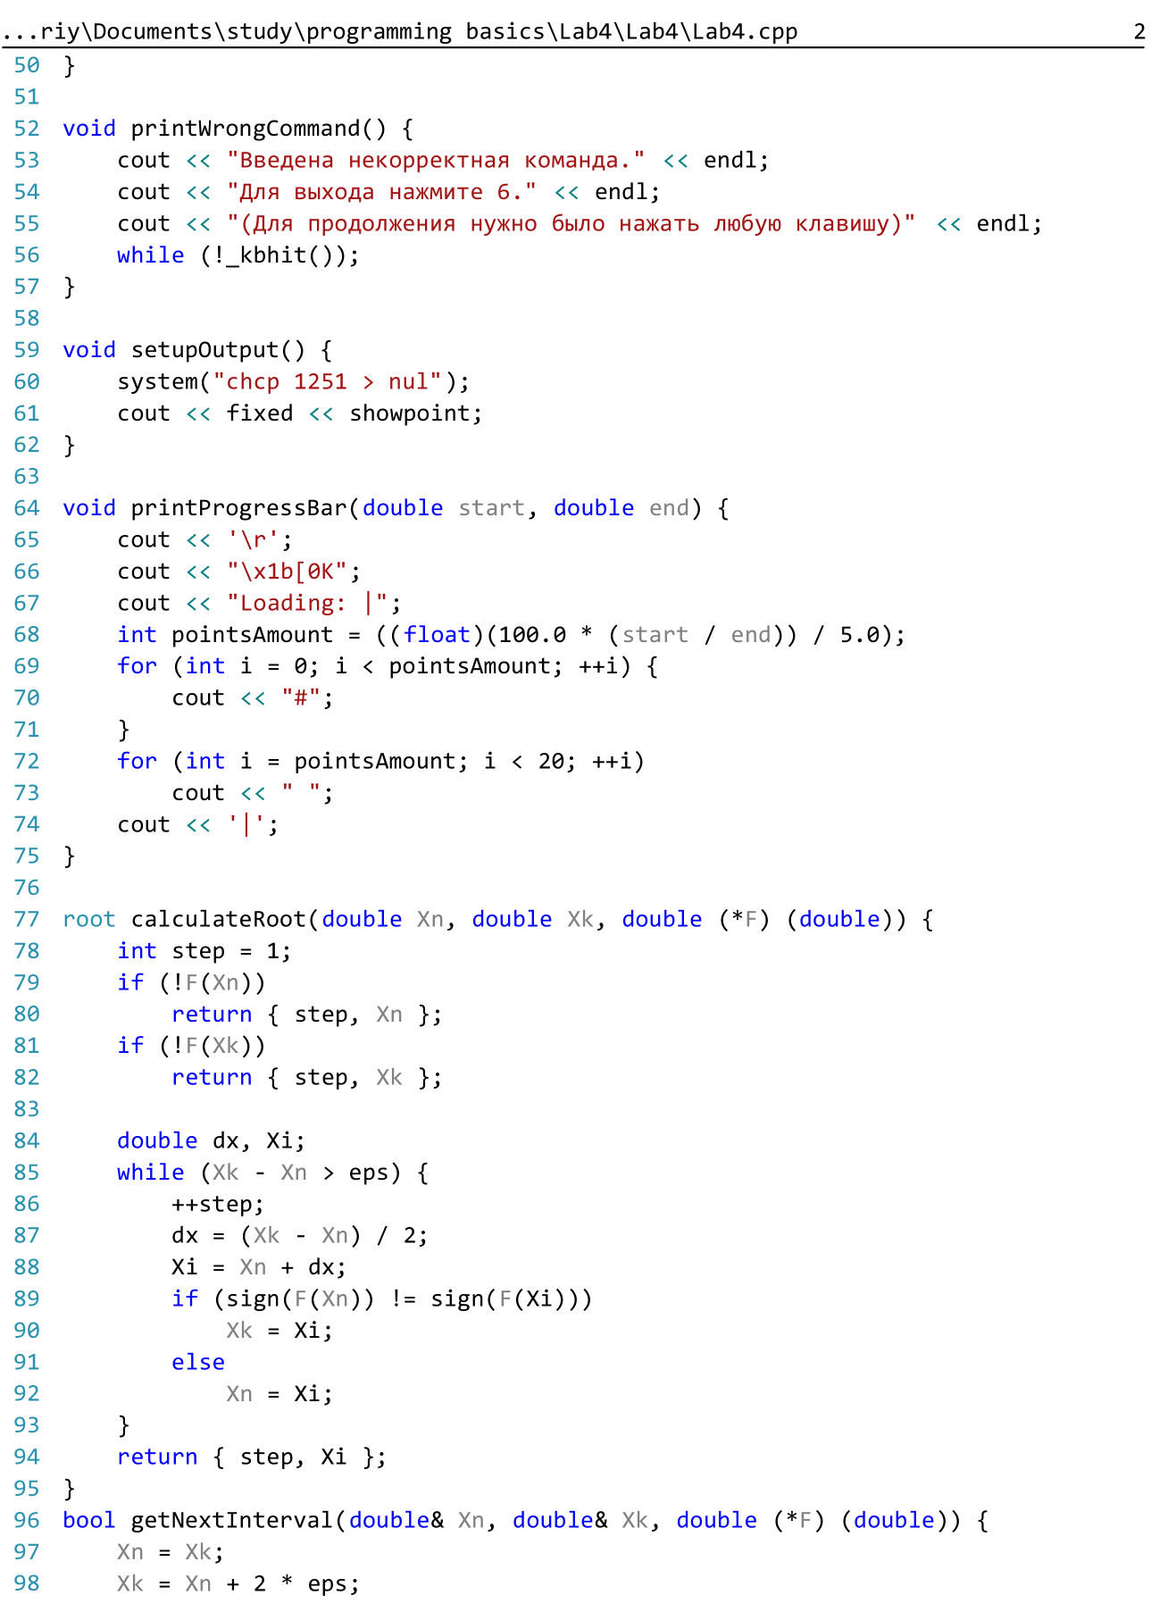
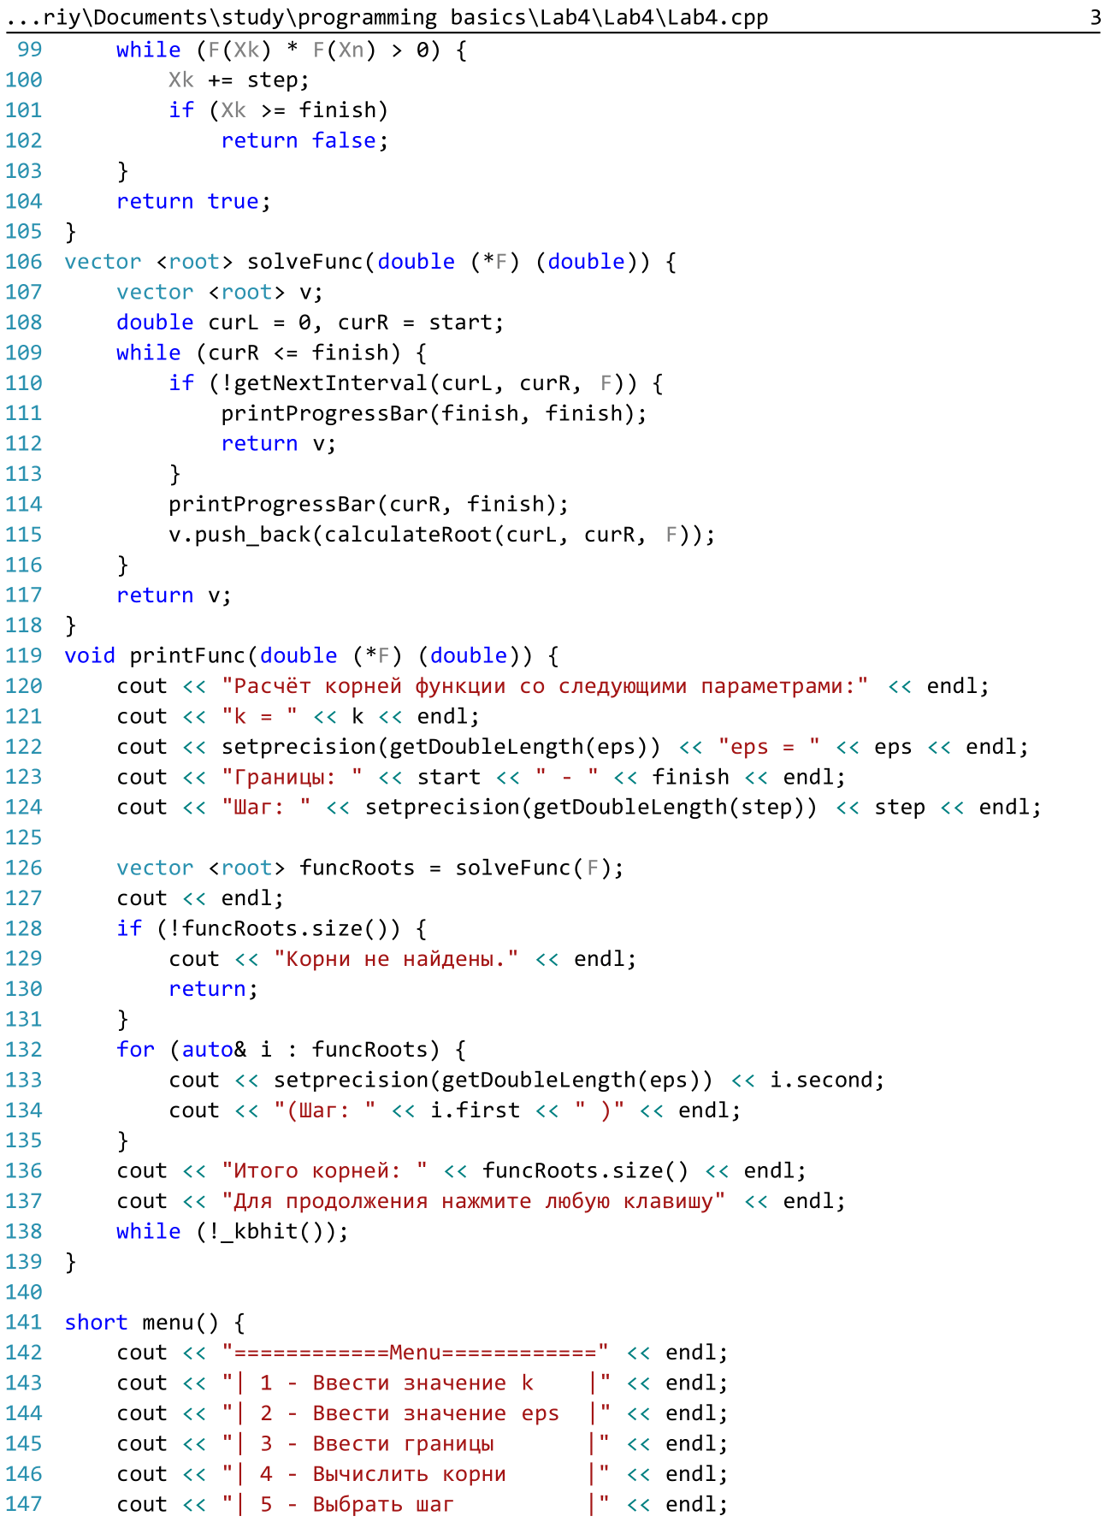
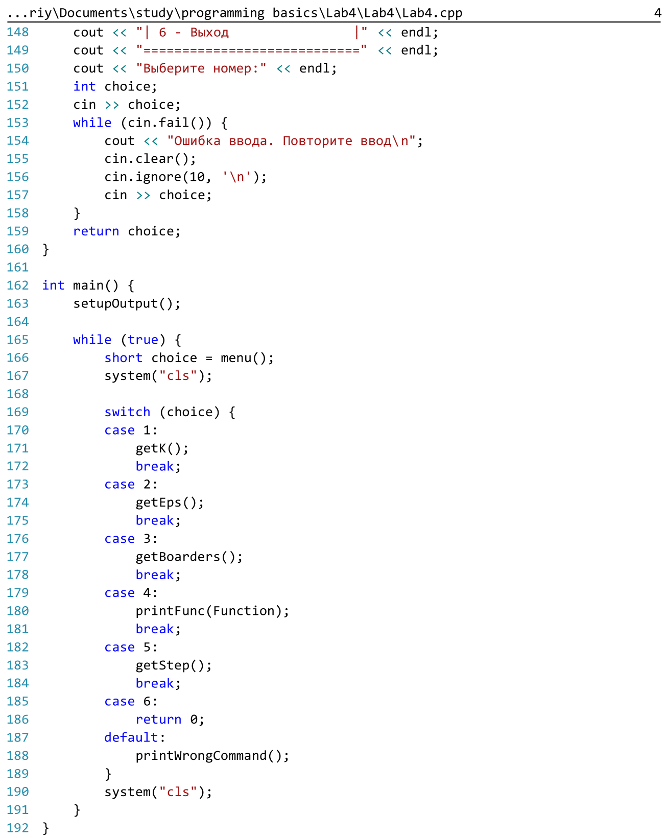
Анализ результатов
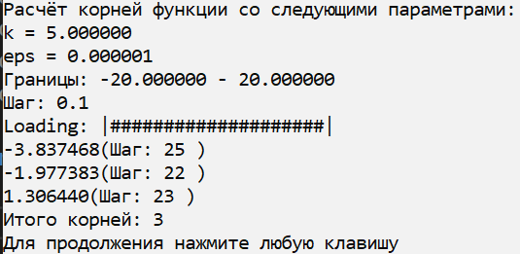
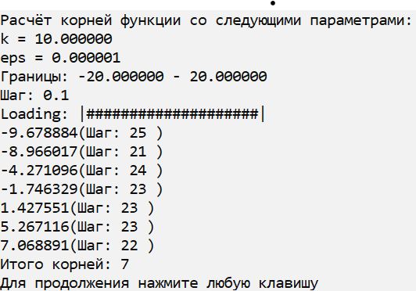
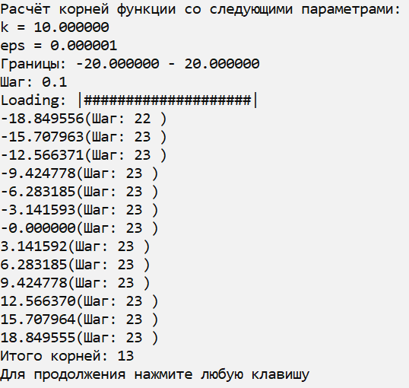
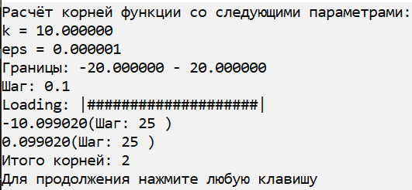
y = x – 5 * cos(x)
y = x – 10 * cos(x)
y = sin(x)
y = x^2 + 10 * x - 1

